Отчёт по лабораторной работе №10

Дисциплина: архитектура компьютера

Бызова Мария Олеговна

Содержание

# 1 Цель работы

Целью данной лабораторной работы является приобретение навыков написания программ для работы с файлами.

# 2 Выполнение лабораторной работы

* 1. С помощью утилиты mkdir создаем директорию, в которой будем создавать файлы с программами для лабораторной работы №10. Переходим в созданный каталог с помощью утилиты cd. С помощью утилиты touch создаем файлы lab10-1.asm, readme-1.txt и readme-2.txt (рис. [??]).

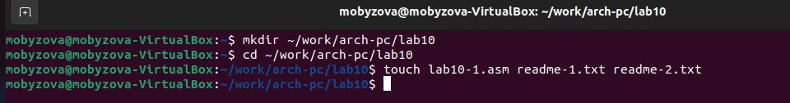

Создание необходимой директории и файла

1. Внимательно изучив текст программы из листинга 10.1, вводим его в файл lab10-1.asm (рис. [??]).

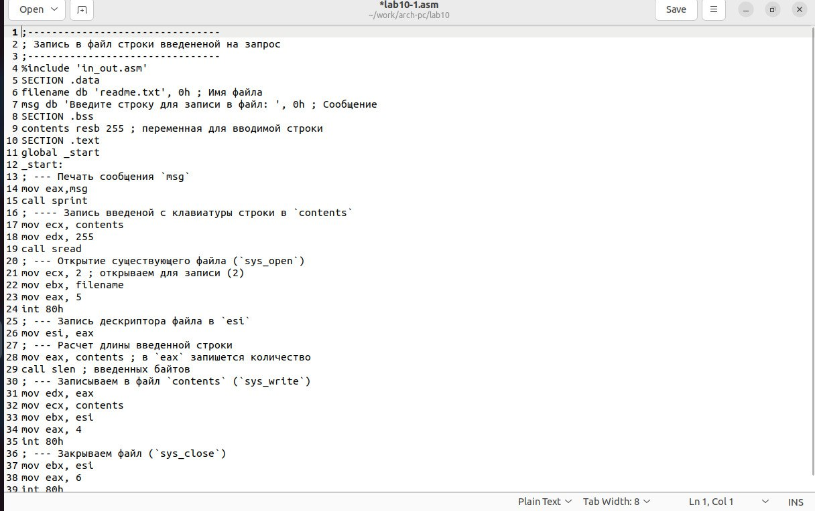

Редактирование файла

Далее создаем исполняемый файл и запускаем его (рис. [??], [??]).

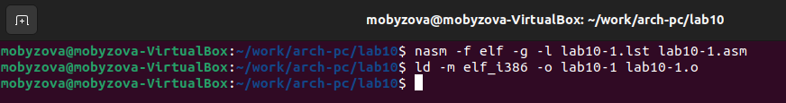

Создание исполняемого файла

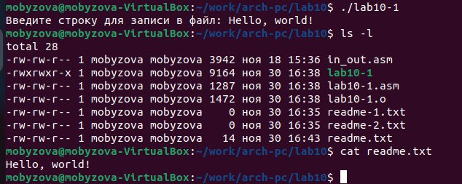

Запуск исполняемого файла

1. С помощью команды chmod изменим права доступа к исполняемому файлу lab10-1, запретив его выполнение. Попытайемся выполнить файл (рис. [??])



Изменение прав доступа к исполняемому файлу и попытка выполнить файл

Выдало: отказано в доступе. Значит, мы поставили правильный запрет на выполнение.

1. Изменим права доступа к файлу с исходным текстом программы, добавив права на исполнение. Пробуем запустить файл (рис. [??])

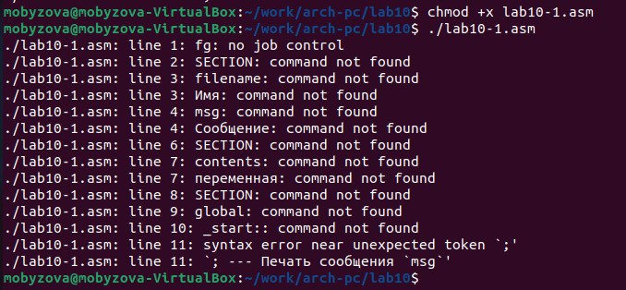

Изменение прав доступа к файлу и попытка выполнить файл

lab10-1.asm является файлом с исходным кодом программы на языке ассемблера, искусственно добавление права на исполнение не даст ожидаемого результата. Такие файлы нужно компилировать или ассемблировать в машинный код, а затем выполнять.

1. В соответствии с вариантом в таблице 10.4 предоставим права доступа к файлу readme-1.txt представленные в символьном виде, а для файла readme-2.txt – в двочном виде. Проверим правильность выполнения с помощью команды ls -l. Номер моего варинта - 10. (рис. [??], [??]).

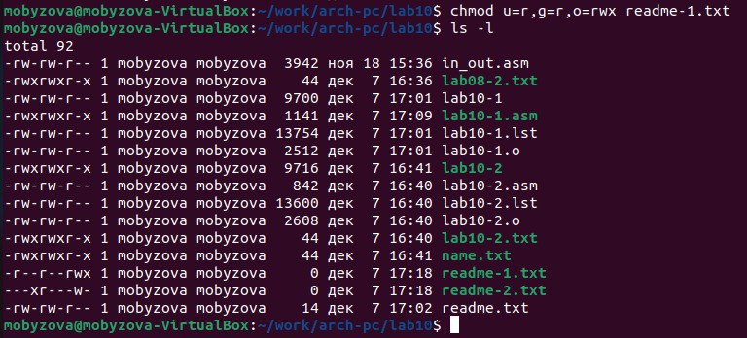

Изменение прав доступа к файлу readme-1.txt

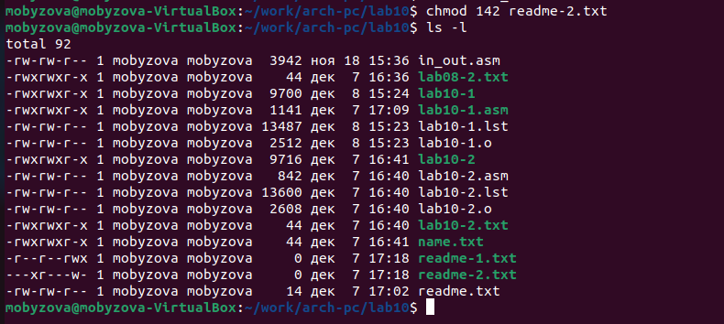

Изменение прав доступа к файлу readme-2.txt

# 3 Выполнение заданий для самостоятельной работы

1. Создаем файл lab10-2.asm с помощью утилиты touch (рис. [??]).

Создание файла

Создание файла

1. Открываем созданный файл для редактирования, вводим в него текст программы, которая выполнит представленный список действий (рис. [??]).

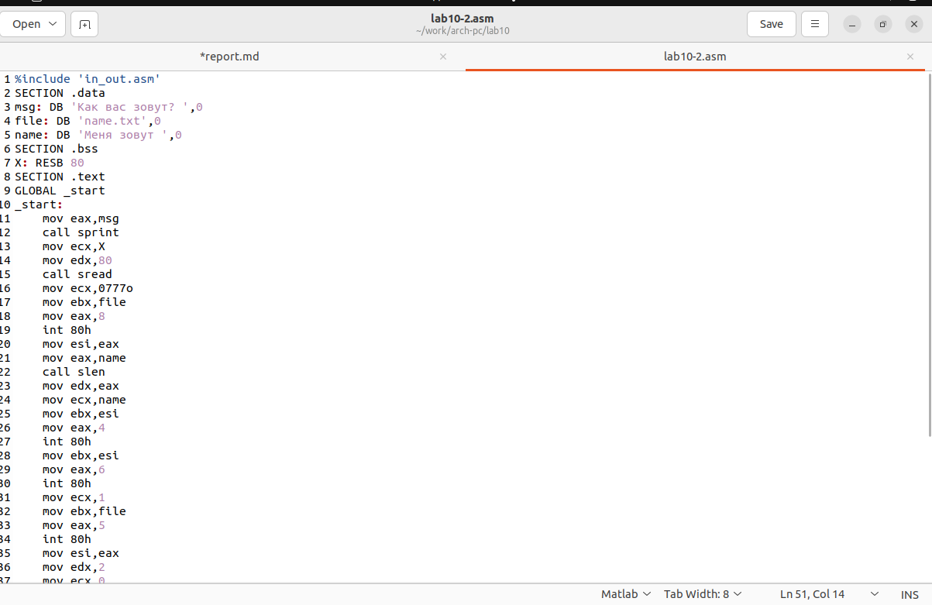

Написание программы

1. Далее создаем исполняемый файл и запускаем его. (рис. [??], [??])

Создание исполняемого файла

Создание исполняемого файла

Запуск исполняемого файла

Запуск исполняемого файла

1. Проверить наличие файла и его содержимое с помощью команд ls и cat (рис. [??], [??])



Создание исполняемого файла



Запуск исполняемого файла

**Листинг №1. Задание для самостоятельной работы**

%include 'in_out.asm'   
SECTION .data   
msg: DB 'Как вас зовут? ',0   
file: DB 'name.txt',0   
name: DB 'Меня зовут ',0   
SECTION .bss   
X: RESB 80   
SECTION .text   
GLOBAL _start   
_start:   
 mov eax,msg   
 call sprint   
 mov ecx,X   
 mov edx,80   
 call sread   
 mov ecx,0777o   
 mov ebx,file   
 mov eax,8   
 int 80h   
 mov esi,eax   
 mov eax,name   
 call slen   
 mov edx,eax   
 mov ecx,name   
 mov ebx,esi   
 mov eax,4   
 int 80h   
 mov ebx,esi   
 mov eax,6   
 int 80h   
 mov ecx,1   
 mov ebx,file   
 mov eax,5   
 int 80h   
 mov esi,eax   
 mov edx,2   
 mov ecx,0   
 mov ebx,eax   
 mov eax,19   
 int 80h   
 mov eax,X   
 call slen   
 mov edx,eax   
 mov ecx,X   
 mov ebx,esi   
 mov eax,4   
 int 80h   
 mov ebx,esi   
 mov eax,6   
 int 80h   
 call quit

# 4 Выводы

В ходе лабораторной работы мы научились писать программы для работы с файлам и научились предоставлять права доступа к файлам.